Penambahan Gas Hasil Elektrolisis dan Catalytic Converter Kuningan terhadap Emisi Gas Buang Mesin Bensin

¹Yuniarto Agus Winoko, ²Fajar Cahyo Prasetya

Program Studi Teknik Otomotif Elektronik, Jurusan Teknik Mesin, Politeknik Negeri Malang, Jl. Soekarno Hatta 9 Malang, Jawa Timur, Indonesia

Email: ¹dhimazyuni@gmail.com , ²fajarcahyo76@gmail.com

Abstrak: Optimalisasi gas buang kendaraan bermotor khususnya mesin berbahan bakar bensin terus digalakkan karena polusi udara semakin meningkat seiring dengan bertambahnya jumlah kendaraan.Catalytic converter merupakan teknologi yang dapat mengurangi gas buang kendaraan bermotor, namun catalytic converter yang ada di pasaran memiliki bahan yang mahal dan umumnya dibuat dari pabrik. Dalam penelitian ini, peneliti mencoba menggunakan bahan yang murah dan mudah didapat di pasaran. Peneliti juga mencoba menambahkan gas hasil elektrolisis KOH cair untuk membantu meningkatkan pembakaran di dalam silinder. catalytic converter ini dipasang pada saluran buang yaitu bagian exhaust manifold dan gas hasil elektrolisis KOH dimasukkan ke intake manifold. Gas hasil elektrolisis yang mengandung unsur hidrogen dan oksigen dapat membantu menyempurnakan terjadinya pembakaran didalam ruang bakar dan catalytic converter bekerja untuk membantu mereduksi hasil gas buang berupa CO dan HC yang berbahaya bagi lingkungan. Terjadi penurunan gas CO sebesar 57,8% dan gas HC 52% dari kondisi kendaraan standar sebelum ditambahkan alat tersebut.
Tersedia Online di
http://www.jurnal.unublitar.ac.id/index.php/briliant

Sejarah Artikel
Diterima pada
Disetuji pada
Dipublikasikan pada

Kata Kunci:
Gas buang; elektrolisis, CO, HC, KOH

PENDAHULUAN
Konstribusi gas buang kendaraan bermotor sebagai sumber polusi udara mencapai 60-70%. Menurut perarutan Mentri Negara Lingkungan Hidup nomor 10 tahun 2012 tentang baku mutu emisi gas buang kendaraan bermotor kategori L3, dimana L3 adalah kendaraan bermotor beroda dua dengan kapasitas silinder lebih dari 50 cm3 atau kurang dari 150 cm3 menetapkan nilai ambang batas karbon monoksida (CO) 2.0 Gram/km, hidrokarbon (HC) 0.8 Gram/km, nitrogen oksida (Nox) 0.15 Gram/km.
Upaya pencegahan dan pengurangan pencemaran lingkungan banyak penelitian-penelitian yang telah dilakukan untuk menciptakan hasil emisi yang ramah lingkungan melalui penambahan-penambahan alat. Pada upaya ini penulis melakukan penelitian dengan penambahan alat di sektor pemasukan campuran udara dan bahan bakar yang diharapkan dapat menyempurnakan pembakaran dengan menambahkan gas hasil dari elektrolisis dan mengolah hasil pembakaran atau emisi gas buang dengan menambahkan alat berupa catalitic converter dengan tujuan emisi yang dihasilkan dapat menjadi lebih baik.
Setiawan dan Salam (2018) melakukan penelitian tentang uji penambahan gas hidrogen hasil dari proses elektrolisis berpengaruh terhadap hasil emisi gas buang yang dikeluarkan pada suatu kendaraan. Dalam penelitian tersebut menggunakan katalis NaOH atau natrium hidroksida sebagai bahan katalis atau pemercepat laju reaksinya, semakin tinggi NaOH yang dicampurkan maka akan semakin tinggi pula gas hidrogen yang dihasilkan dan emis gas bueang akan semakin baik. Dalam penelitian ini penulis tidak menggunakan katalis NaOH, penulis akan menggunakan katalis KOH atau kalium hidroksida.
Fadel dkk. (2021) pernah melakukan penelitian dengan variasi katalis KOH, NaCl dan NaHCO3, didapatkan hasil dengan katalis KOH yang paling cepat dalam membentuk gas hidrogen dibandingkan dengan katalis katalis katalis lainnya. Penulis mengharapkan jika gas hidrogen semakin cepat diproduksi maka akan semakin baik dalam membantu proses pembakaran dalam mesin.
Selain menambahkan gas hasil elektrolisis dari air, penulis juga akan menambahkan alat untuk mereduksi keluaran gas hasil pembakaran yakni dengan media catalytic converter. Catalytic converter adalah alat yang dipasang pada saluran gas buang atau biasa disebut knalpot yang memiliki fungsi mengurangi emisi gas buang pada kendaraan dengan mesin internal combustion. Alat ini memiliki suhu operasi pada kisaran 250°C sampai dengan 300°C. Penulis akan melakukan uji coba dengan membuat catalytic converter dari bahan plat kuningan tipis, dengan alasan bahan plat kuningan mudah didapat dipasaran dengan harga yang relatif terjangkau. Hal ini penulis ambil karena bahan dasar catalytic converter yang terpasang di kendaraan kendaraan terbaru menggunakan bahan yang sulit ditemukan dipasaran dan memiliki harga yang relatif mahal.
Ariyanto dkk. (2022) mengatakan bahwa logam transisi layak digunakan untuk bahan dalam membuat catalytic converter karena memiliki kemampuan untuk mereduksi gas CO dan HC hingga 96%, walau tidak seefektif logam mulia yang dapat mereduksi CO dan HC hingga 99%. Biaya yang rendah menjadikan suatu alasan untuk mencoba kuningan (CuZn) digunakan sebagai bahan untuk membuat catalytic converter. Banyak peneliti yang telah melakukkan penelitian untuk menurunkan kadar gas emisi seperti Warju dan Drastiawati (2019) telah menunjukkan penelitiannya yang menggunakan bahan logam tembaga (Cu) yang dilapisi dengan TiO2 dapat mereduksi gas HC sebesar 71% dan CO sebesar 57%. Sedangkan Shoffan dkk. (2019) melakukkan penelitian dengan bahan yang sama yakni logam tembaga (Cu) berbentuk tabung bundar dapat menurunkan CO sebesar 16,67& dan HC sebesar 32,54%.
Dalam penelitian penelitian sebelumnya sudah ada yang melakukkan penelitian tentang catalytic converter berbahan kuningan dengan bentuk sarang lebah yang berhasil menurunkan kadar emisi gas buang, Mokhtar (2019). Pada kali ini penulis mencoba menggunakan bahan yang sama yakni plat kuningan berbentuk sarang lebah dan ditambahakan serabut dari irisan plat kuningan tersebut yang diletakkan diantaran model sarang lebah tersebut.
Tujuan dari penelitian ini untuk mengetahui seberapa besar emisi yang dihasilkan oleh kendaraan bermesin bensin 4 tak dengan 110 cc yang masih standart dan jika menggunakan tambahan gas hasil elektrolisis KOH dan penambahan catalytic converter berbahan plat kuningan tipis dengan model sarang lebah berisi serabut. Alasan penulis memilih bentuk serabut sendiri ialah pembuatannya yang mudah dan tanpa peerlakuan khusus. Pembuatan catalytic converter dari bahan kuningan sebagai katalisnya bertujuan untuk mengetahui seberapa bersar pengaruh untuk mereduksi gas buang pada mesin bensin ditinjau dari berbagai variasi putaran mesin. Bahan kuningan memiliki konduktivitas termal sebesar 110 W/m °K dan titik lebur 915 °C. karena semakin tinggi titik lebur atau melting point, maka semakin bagus pula bahan tersebut digunakan sebagai pembuat katalis pada catalytic converter.
Hasil penelitian ini diharapkan dapat menghasilkan alat yang mudah dibuat untuk mereduksi gas buang kendaraan bermotor dan dapat diaplikasikan ke semua jenis kendaraan. Pengabungan antara alat untuk membantu menyempurnakan pembakaran dan alat untuk mereduksi keluaran gas buang dapat diterima oleh masyarakat dalam upaya berkontribusi untuk lingkungan yang lebih rendah polusi. Mengingat pertumbuhan kendaraan bermotor yang adadi negri ini semakin tinggi, yakni lebih dari 10% pertahun yang jelas akan lebih banyak menyumbangkan polusi udara, walau kendaraan kendaraan yang terbaru sudah memiliki standar emisi yang tinggi, akan tetapi masih banyak kendaraan kendaraan yang belalu lalang dijalan raya yang sudah memiliki usia lebih dari 5 tahun dan mulai menghasilkan emisi gas buang yang buruk.
Bahan polutan atau kandungan pada emisi gas buang kendaraan yang membahayakan kesehatan bagi tubuh manusia dan lingkungan adalah gas Carbon Monoksida (CO), hidrokarbon (HC) serta masih banyak gas gas lain yang terkandung didalamnya. Pembuatan catalytic converter yang terbuat dari logam memiliki potensi yang baik dalam mereduksi gas emisi kecuali unsur timbal. Penggunan katalis bertujuan untuk membantu menguraikan gas Carbon Monoksida (CO) menjadi Carbon Dioksida (CO₂) dengan adanya O₂ pada temperatur tinggi didalam exhaust manifold.

METODE
Penelitian ini merupakan penelitian eksperimental dengan penambahan alat ini untuk memperbaiki gas buang hasil pembakaran dan membandingkan kinerja alat yang diubah ubah variabelnya untuk menghasilkan hasil yang terbaik. Bahan dasar yang digunakan dalam pembuatan catalytic converter adalat plat kuningan dengan ketebalan 0,15 mm. plat tersebut kemudian dipotong hingga memperoleh dimensi panjang 500 mm dan lebar 25 mm dan tekuk dengan tinggi tekukkan 5mm kemudia dimasukkan kedalam pipa kerucut dengan diameter lingkaran kecil sebesar 25 mm dan diameter lingkaran besar 40 mm. selanjutnya membuat potongan serabut dari plat kuningan tipis tersebut yang dimasukkan kedalam pipa berdiameter 40 mm dengan panjang 50 mm, yang dapat dilihat pada gambar dibawah.
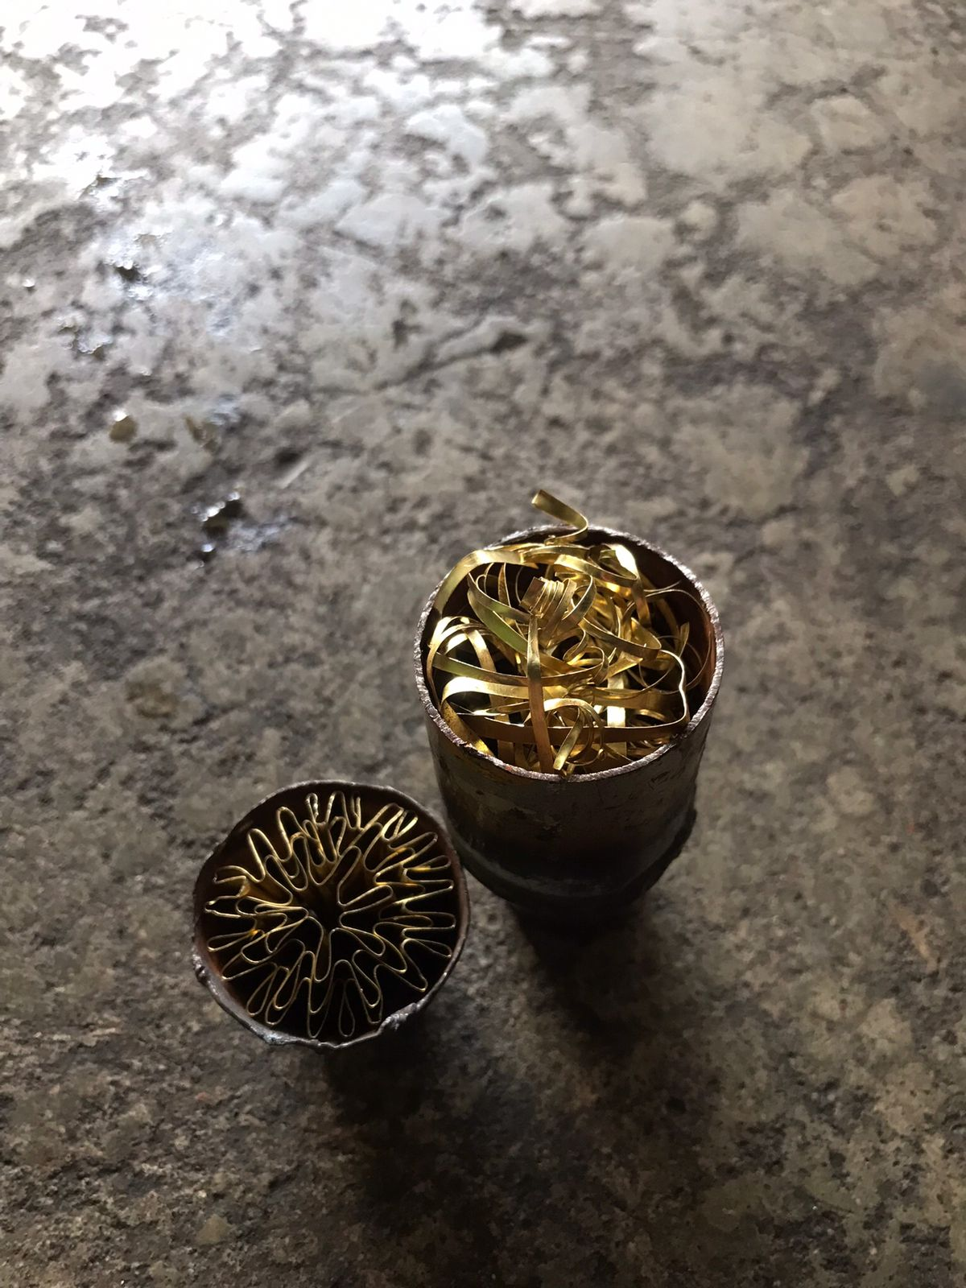
Gambar 1. Model isi catalytic converter

Alat yang kedua adalah alat untuk memproduksi gas oxyhidrogen (HHO) yang biasa disebut elektrolizer. Alat tersebut digunakan untuk meguraikan senyawa air H2O menjadi gas H2 hidrogen dan O2 oksigen yang digunakan untukmembantu menyempurnakan proses pembakaran dalam ruang bakar. Untuk katalis yang digunakan ialah kalium hidroksida (KOH) dengan konsentrasi 3% dari volume air 500 ml dan elektrode yang digunakan terbuat dari bahan stainless steel dan alat ini menganut tipe wetcell, yang dapat dilihat pada hambar dibawah.

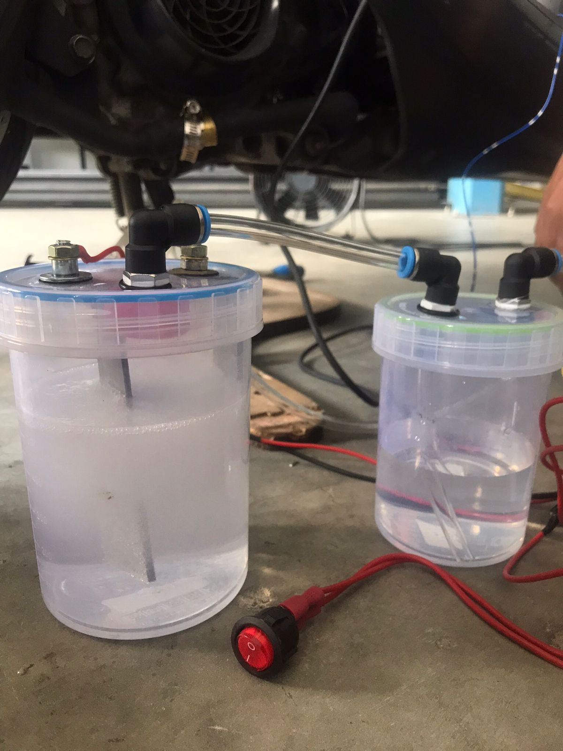
Gambar 2. Tabung Elektrolizer sebagai media elektrolisis

Setelah melakukkan pembuatan alat, penulis melakukkan perakitan dan pengujian kinerja alat pada media uji yakni sepeda motor dengan silinder tunggal dengan sistem injeksi dan tahun perakitan 2013. Pada tahap ini penulis harus memastikan semua alat yang akan digunakan bekerja dengan baik sesuai dengan yang direncanakan.
Pengambilan data dilakukan secara bergantian, dari mulai pengambilan data standart dan pengambilan data setelah pebambahan alat. . Pengambilan data berupa gas HC, CO yang dilakukkan disetiap putaran mesin yang telah ditentukan (2000-8000 rpm). Pada proses pengambilan data ini peneliti menggunakan alat uji emisi yakni gas analyzer.
Setelah data diperoleh, selanjutnya penulis akan merangkum data dengan menggunakan microsoft excel untuk dijadikan bentuk grafik. Bentuk grafik memudahkan untuk menganilisis perubahan yang dihasilkan setelah penggunaan alat yang dapat menurutkan kadar emisi gas buang pada kendaraan tersebut.
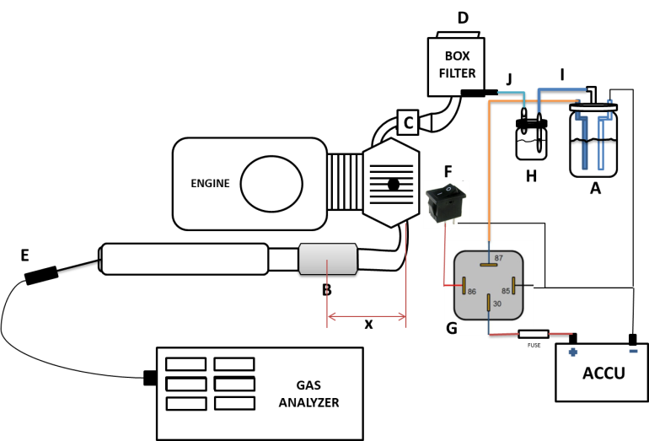
Gambar 3. Skema perangkaian alat dan pengambilan data

Dari skema perangkaian alat diatas terdapat keterangan gambar sebagai berikut, A. media proses elektrolisis, B. catalytic converter, C. throttle body, D. inlet box air filter, E. probe gas analyzer, F. saklar, G. relay, H. tabung bubler, I. output gas oxyhidrogen, J. input gas ke engine, X. jarak instalasi.
Pada penelitian perbaikan kualitas emisi gas buang yang keluar dari knalpot kendaraan, gambaran untuk melakukkan penelitian ditunjukkan seperti gambar diatas. Alat elektrolisis mengunakan accu sepeda motor sebagai sumber catu daya melalui relay dan dapat diaktif atau dinonaktifkan melalui saklar yang tersedia. Setelah alat elektrolisis bekerja dan menghasilkan gas oxyhidrogen yang akan dialirkan menuju tabung bubbler untuk memfiltrasi uap air dan sebagai pengaman jika ada flashback fire, selanjutnya akan dimasukkan pada air inlet atau saluran udara masuk didalam box air filter. Gas hasil elektrolisis KOH akan masuk ke ruang bakar dan ikut terbakar dalam proses pembakaran. Gas hasil pembakaran akan keluar melalui exhoust manifold dan melewati catalytic converter berkatalis kuningan. Gas buang yang melewati catalytic converter, instalasi catalytic converter dipasngkan dengan jarak 10 cm dari port exhaust. Gas buang atau emisi akan direduksi kadar gasnya dan akan keluar melalui muffler. Dalam pengukuran kadar emisi digunakan alat yakni Gas Analyzer yang memiliki probe dan dicolokkan ke lubang muffler, dan selanjutnya gas akan terdeteksi dan dapat diketahui hasilnya.

HASIL DAN PEMBAHASAN

Pada penelitian ini model catalytic converter dan penambahan alat elektroliser berperan sebagai variabel bebas dan kadar emisi gas buang sebagai variabel terikat. Parameter yang diukur dalam penelitian ini yaitu kandungan gas CO, HC.

Tabel 2. Emisi HC
EMISI HC (ppm)
PUTARAN Mesin (rpm) | STD | Model 1 | Model 2
2000 | 154 | 83 | 68
3000 | 123 | 79 | 63
4000 | 114 | 78 | 55
5000 | 92 | 64 | 41
6000 | 91 | 59 | 32
7000 | 89 | 48 | 28
8000 | 111 | 50 | 34

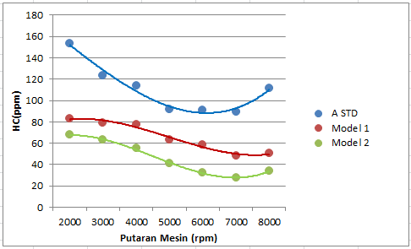
Gambar 4. Grafik HC

Grafik diatas memperlihatkan perbandingan emisi gas hidrokarbon (HC) disetiap variasi yang dilakukkan pengujian. Dari grafik diatas kadar hidrokarbon (HC) dari kondisi standard ditunjukkan dengan grafik warna biru, warna merah merupan hasil dari alat model 1 dengan model sarang lebah dan warna hijau merupakan hasil dari alat model 2 dengan bentuk serabut kuningan. Grafik tersebut memperlihatkan emisi gas hidrokarbon tertinggi pada keadaan standar atau belum ditambahkan catalytic converter dan gas hasil elektrolisis KOH. Sedangkan emisi gas hidrokarbon (HC) terendah terdapat pada variasi model 2 yakni catalytic converter dengan bentuk serabut serabut kuningan serta jarak penempatan 10 cm dari lubang exhaust dan penambahan gas hasil elektrolisis KOH. Presentasi penururnan berada pada angka 58% dari kondisi motor standart dan dengan motoor yang telah ditambahkan alat.
Selanjutnya hasil dari emisi gas karbon monoksida (CO) yang diperoleh dari hasil pengujian emisi gas buang dari posisi standart dan penambahan catalytic cornverter serta gas hasil elektrolisis.

Tabel 4. Hasil emisi gas CO

EMISI CO (%)
PUTRAN MESIN (rpm) | std | Model 1 | Model 2
2000 | 0.80 | 0.53 | 0.34
3000 | 0.77 | 0.44 | 0.28
4000 | 0.67 | 0.30 | 0.24
5000 | 0.53 | 0.22 | 0.20
6000 | 0.35 | 0.20 | 0.15
7000 | 0.24 | 0.18 | 0.15
8000 | 0.35 | 0.20 | 0.20

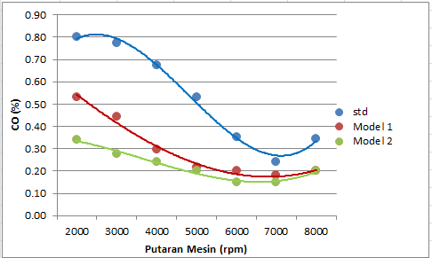
Gambar 5. Hasil emisi gas CO

Pada grafik diatas merupakan grafik emisi karbon monoksida (CO) dari beberapa variasi variabel variabel yang telah dilakukkan pengujian. Dari grafik diatas dapat dibaca bahwa emisi CO tertinggi dimiliki pada kondisi standar dengan warna grafik biru dan emisi CO terendah dimiliki oleh variabel Model 2 dengan warna grafik hijau. Warna grafik merah merupakan hasil uji dari Model 1. Skema grafik yang dihasilkan pada emisi CO memiliki karakteristik tinggi pada putaran mesin rendah dan akan tinggi lagi pada putaran tinggi. Hal itu dikarenakan pada putaran rendah suplai udara yang masuk masih sedikit. Pada grafik diatas juga memperlihatkan perbandingan antara emisi CO dengan kondisi muffler standard dan dengan penambahan catalytic converter serta penambahan gas hasil elektrolisis. Grafik tersebut memperlihatkan penurunan emisi gas CO pada tiap tiap variasi yang ada, hal itu memiliki arti jika varibel variabel yang terpasang meiliki pengaruh. Angka presentase untuk penurunan kadar gas emisi CO berada diangka yang cukup signifikan yakni 58 % dari keadaan standart. Dan yang terbaik berada padamodel 2 yang memiliki bentuk serabut yang terbuat dari plat kuningan.

KESIMPULAN
Emisi gas CO tertinggi terdapat pada model standart dengan nilai 0,80 % dan emisi gas CO terendah berada di angka 0,15 % dengan menggunakan penambahan catalytic converter model 2 dengan serabut kuningan serta penambahan gas hasil elektrolisis. Angka penurunan sangat signifikan yakni pada 58% dari keadaan standart.
Sedangkan emisi HC tertinggi terdapat pada model standart dengan nilai 154 ppm sedangkan yang terendah berada diangka 28 ppm pada penggunaan catalytic converter model 2 dengan serabut kuningan dan penambahan gas hasil elektrolisis. Artinya penurunan HC diangka 52% dari emisi HC pada keadaan standar.

SARAN
Pada penelitian penambahan gas hasil eketrolisis dan catalytic converter kuningan ini hanya menguji hasil emisi gas buang saja, untuk penelitian selajutnya dapat melakukkan tambahan uji yakni uji pengaruh pemasangan alat tersebut terhadap daya yang dihasilkan mesin.

DAFTAR RUJUKAN

Sarira, F. M., Syaiful, A. Z., & Tang, M. (2021). Pemanfaatan Energi Surya Dalam Pembuatan Gas Hidrogen Melalui Proses Elektrolisis Air Dengan Variasi KataliS KOH, NaCl DAN NaHCO3. Jurnal Saintis, 2(2), 52-56.
Heisler, H. (1995). Advanced engine technology. United States: Society of Automotive Engineers, Warrendale, PA (United States).
Mokhtar, A. (2019). Catalityc Converter dengan Katalis Plat Kuningan Berbentuk Sarang Lebah untuk Mengurangi Emisi Kendaraan Bermotor. Paper presented at the Prosiding SENTRA (Seminar Teknologi dan Rekayasa).
Setiawan, Y., & Salam, F. (2018). Gas Hidrogen Pada Proses Elektrolisis Terhadap Emisi Dan Konsumsi Bahan Bakar. FLYWHEEL: Jurnal Teknik Mesin Untirta, 1(1), 10-13.
Ariyanto, S. R., Wulandari, R., Suprayitno, S., & Purboputro, P. I. (2022). Pengaruh Metallic Catalytic Converter Tembaga Berlapis Chrome Dalam Menurunkan Emisi Gas Buang Mesin Sepeda Motor Empat Langkah. Media Mesin: Majalah Teknik Mesin, 23(1), 44-51.
Warju, S. P. Harto, and Soenarto, “The Performance of Chrome-Coated Copper as Metallic Catalytic Converter to Reduce Exhaust Gas Emissions from Spark-Ignition Engine,” IOP Conf. Ser. Mater. Sci. Eng., vol. 288, no. 1, p. 012151, Jan. 2018, doi: 10.1088/1757-899X/288/1/012151.
I. A. N. Shoffan, S. Sumarli, and I. M. Nauri, “The effect of copper-based catalytic converter with circular tube shape on exhaust emission of Yamaha Vixion 1PA,” IOP Conf. Ser. Mater. Sci. Eng., vol. 669, p. 012014, Nov. 2019, doi: 10.1088/1757- 899X/669/1/012014.
Prasetyo, I., & Fahrurrozi, M. (2020). Penggunaan Catalytic Converter dari Bahan Kuningan dengan Ketebalan 0, 2 mm terhadap Emisi Gas Buang Kendaraan pada Motor 2 Tak. Accurate: Journal of Mechanical Engineering and Science, 1(2), 1-5.
Sudrajat, A., Nugroho, I., Lestari, K. R., & Repi, V. V. R. (2020). Pengaruh Penambahan Gas HHO pada Mesin Bensin Terhadap Emisi dan Konsumsi Bahan Bakar. Jurnal Ilmiah Giga, 23(1), 8-19.
Syahruji, S., & Ghofur, A. (2019). Penggunaan Kuningan Sebagai Bahan Catalytic Converter Terhadap Emisi Gas Buang Dan Performa Mesin Suzuki Shogun Axelo 125. Scientific Journal of Mechanical Engineering Kinematika, 4(2), 67-78.

